**Vragen:**

1. Wat betekend keramiek?
2. Wat is de grondstof van keramiek?
3. Geef 5 voorbeelden van keramiek.

1. Wat betekend poreus aardewerk?
2. Hoe heet de term als aardewerk niet poreus is?
3. Benoem 2 namen van een pottenbakkersbedrijf.
4. Op welke manieren kun je aardewerk vervaardigen?

1. Bij welke temperatuur wordt een roodstenen pot gebakken?
2. Waarvoor zijn roodstenen aardewerk potten geschikt?
3. Hoe maak je een roodstenen aardwerk pot vorstbestendig?
4. Op welke wijze worden roodstenen aardewerk potten gemaakt?

1. Hoe  wordt een aardewerk pot waterdicht gemaakt?
2. Wat zijn de voordelen hiervan?
3. Wat zijn nadelen van aardewerk?

1. Wanneer heet keramiek steengoed?
2. Geef een voorbeeld van een steengoed product.
3. Wat zijn eigenschappen van porselein?
4. Noem een product van porselein.
5. Wat zijn de grondstoffen van porselein

1. Handmatig maken van aardewerk kan op 3 manieren; welke?
2. Benoem van elke manier de benodigdheden?
3. Benoem 3 manieren van machinaal maken van aardewerk.
4. Hoe wordt de kwaliteit van aardewerk benoemd?
5. Wat betekend b-keuze?

[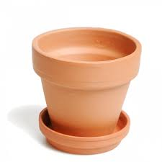](http://www.google.nl/imgres?imgurl=http://dilka.xcdn.nl/artlarge/schoteltje-roodsteen-6-cm-2/article/69190400_2.jpg&imgrefurl=http://www.dille-kamille.be/nl/shop/c/1132/s/1224/a/5156/schoteltje-roodsteen-6-cm&h=800&w=800&tbnid=pzUfT1SYUAe95M:&zoom=1&docid=UB6Tt4VDi1jMsM&ei=jVa9VPmmEo_oaL_qgLgN&tbm=isch&ved=0CEkQMygfMB8)[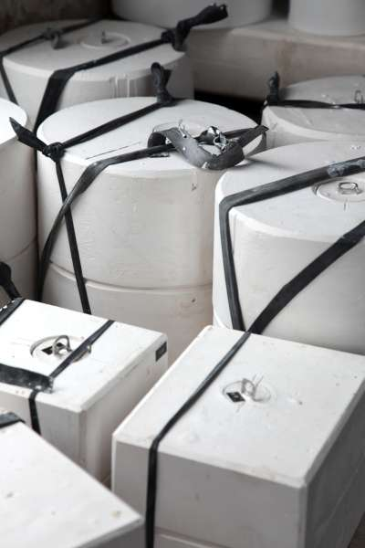](http://www.google.nl/url?sa=i&rct=j&q=&esrc=s&frm=1&source=images&cd=&cad=rja&uact=8&ved=0CAcQjRw&url=http%3A%2F%2Fwww.foudefeu.com%2Fworkshops%2Finitiaties-keramiek%2F&ei=gVe9VOu5EtDOaM3vgOAL&bvm=bv.83829542,d.d2s&psig=AFQjCNG657SbvJOC2SHx1UtxyOXxjskkqg&ust=1421781218927386)

[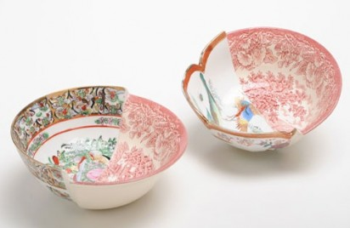](http://www.google.nl/url?sa=i&rct=j&q=&esrc=s&frm=1&source=images&cd=&cad=rja&uact=8&ved=0CAcQjRw&url=http%3A%2F%2Fdailycappuccino.nl%2F2010%2F05%2Fporselein-met-zowel-n-oosters-als-n-westers-tintje%2F&ei=aVm9VMvSF43TaN-CgYgM&bvm=bv.83829542,d.d2s&psig=AFQjCNFnv2YhYU_fjJOmEawfrTNBcnFKkg&ust=1421781727005597) [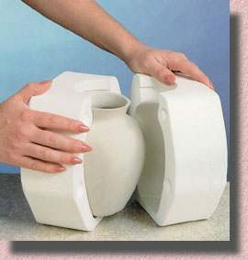](http://www.google.nl/url?sa=i&rct=j&q=&esrc=s&frm=1&source=images&cd=&cad=rja&uact=8&ved=0CAcQjRw&url=http%3A%2F%2Fblog.seniorennet.be%2Fkeramiek_zwevegem%2Farchief.php%3FID%3D397152&ei=Fli9VPfyCYOAaYTLgKAB&bvm=bv.83829542,d.d2s&psig=AFQjCNG657SbvJOC2SHx1UtxyOXxjskkqg&ust=1421781218927386)

[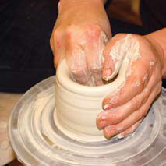](http://www.google.nl/url?sa=i&rct=j&q=&esrc=s&frm=1&source=images&cd=&cad=rja&uact=8&ved=0CAcQjRw&url=http%3A%2F%2Fwww.nieuwenobelaer.nl%2Fnode%2F377&ei=a1i9VLySD9blaqnogUg&bvm=bv.83829542,d.d2s&psig=AFQjCNGxK1ReVzuUtu1GkDxibIthCJql4g&ust=1421781478048435) [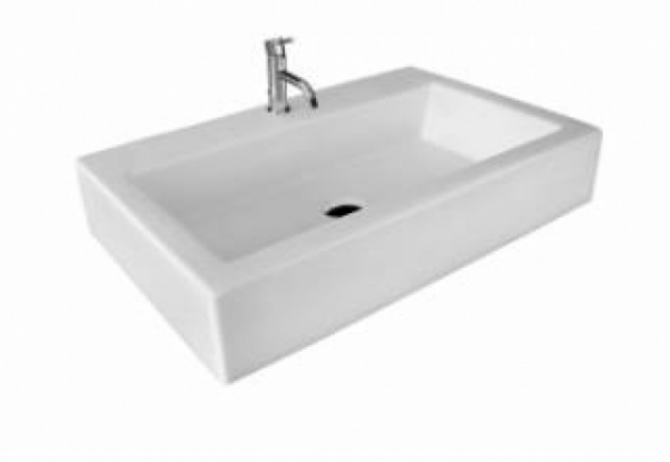](http://www.eisinga-brands.nl/images/webshop/nl_NL/product/l/wasbak-fiorino-708.jpg)

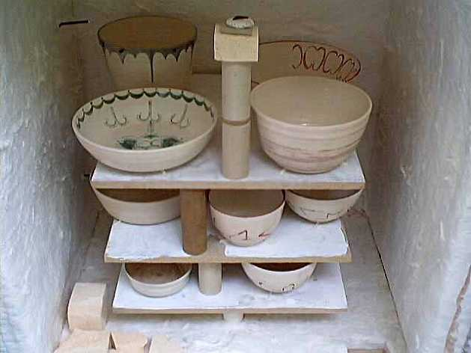 [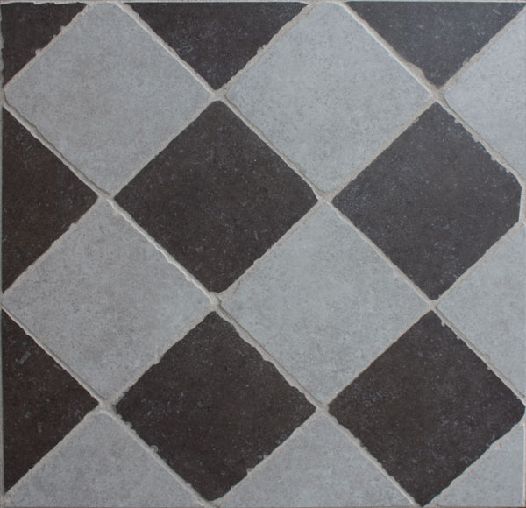](http://www.google.nl/url?sa=i&rct=j&q=&esrc=s&frm=1&source=images&cd=&cad=rja&uact=8&ved=0CAcQjRw&url=http%3A%2F%2Fwww.sanitairentegeldump.nl%2Ftegels%2F&ei=jF29VJfXOYjbas7AgtAM&bvm=bv.83829542,d.d2s&psig=AFQjCNHdVh78sJGMDRjOwj9fKqmCDjPQ1A&ust=1421782786256412)

[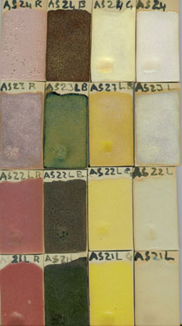](http://www.google.nl/url?sa=i&rct=j&q=&esrc=s&frm=1&source=images&cd=&cad=rja&uact=8&ved=0CAcQjRw&url=http%3A%2F%2Fnl.wikipedia.org%2Fwiki%2FGlazuur_(aardewerk)&ei=blq9VOR4w-ho8sGCuAg&bvm=bv.83829542,d.d2s&psig=AFQjCNHicAs36YF-dGIKOKB-oOCOgrgtpw&ust=1421781916326802) [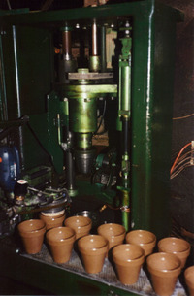](http://www.google.nl/url?sa=i&rct=j&q=&esrc=s&frm=1&source=images&cd=&cad=rja&uact=8&ved=0CAcQjRw&url=http%3A%2F%2Fwww.latomachinebouw.nl%2Fvoorbeelden%2Fkeramische-bloempottenpers%2Ftransportunit-kleistrengen-en-laadsysteem-persen&ei=t1i9VMbAIIHnaJf8gtgI&bvm=bv.83829542,d.d2s&psig=AFQjCNHY1aDIq8tNun5teIFtGKsfHvqBdw&ust=1421781528342520)

[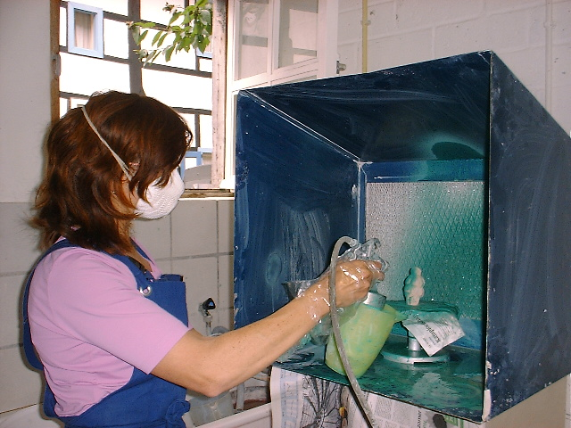](http://www.google.nl/url?sa=i&rct=j&q=&esrc=s&frm=1&source=images&cd=&cad=rja&uact=8&ved=0CAcQjRw&url=http%3A%2F%2Fhome.kpn.nl%2Fjosjacamerig%2Fcursuscamerig.html&ei=IFq9VLeiGJHiaOPRgIAK&bvm=bv.83829542,d.d2s&psig=AFQjCNHicAs36YF-dGIKOKB-oOCOgrgtpw&ust=1421781916326802)

[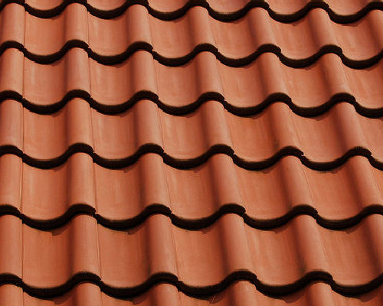](http://www.google.nl/url?sa=i&rct=j&q=&esrc=s&frm=1&source=images&cd=&cad=rja&uact=8&ved=0CAcQjRw&url=http%3A%2F%2Fwww.dakwerkenbruwier.be%2F%3Fpage_id%3D6&ei=wF29VKPsJIXaapeugagF&bvm=bv.83829542,d.d2s&psig=AFQjCNG1oobzDb-F-FHTKnXdys0iIFIHLg&ust=1421782845192093) [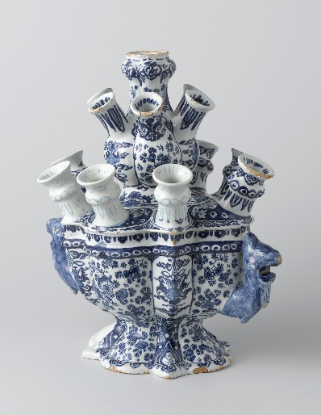](http://www.google.nl/url?sa=i&rct=j&q=&esrc=s&frm=1&source=images&cd=&cad=rja&uact=8&ved=0CAcQjRw&url=http%3A%2F%2Fwww.haagsetijden.nl%2Fentry%2F321%2Fdelfts-blauw&ei=Ml69VJPfNM7daOOJgMgI&bvm=bv.83829542,d.d2s&psig=AFQjCNGKC8aUMrWm4iHmeTWUPdlzAOZE9w&ust=1421782918422140)

[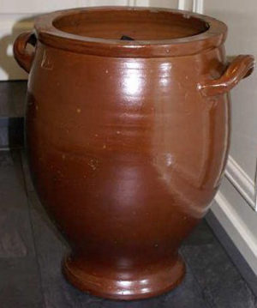](http://www.google.nl/url?sa=i&rct=j&q=&esrc=s&frm=1&source=images&cd=&cad=rja&uact=8&ved=0CAcQjRw&url=http%3A%2F%2Fwww.velpschecourant.nl%2Fwb%2Fpages%2Fover-velp%2Ferfgoed-van-velp%2Fnieuwbouw-vivare-daalhuizerweg.php&ei=ol69VJHqCpDlaO2ZgLgB&bvm=bv.83829542,d.d2s&psig=AFQjCNHkJ19KAOv0f6VZe_zKLQ4Dd1ASGw&ust=1421783068384972) [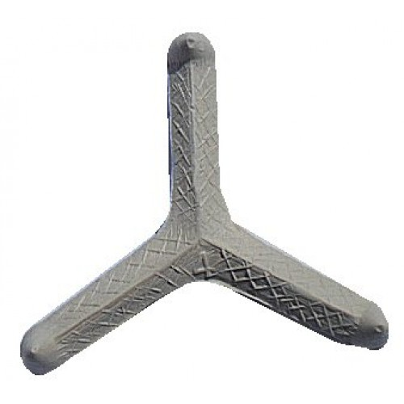](http://www.google.nl/url?sa=i&rct=j&q=&esrc=s&frm=1&source=images&cd=&cad=rja&uact=8&ved=0CAcQjRw&url=http%3A%2F%2Fwww.kleispul.nl%2F430-kt-4-keramische-triangel&ei=W1-9VMHpDMruaOqtguAD&bvm=bv.83829542,d.d2s&psig=AFQjCNHUQLySndh82A35NfnKArspOBsY6g&ust=1421783252269659)

[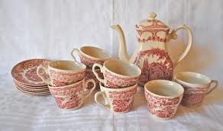](http://www.google.nl/imgres?imgurl=http://static.mijnwebwinkel.nl/winkel/oudeserviezen/images/englishironstoneservies.jpg&imgrefurl=http://www.oudeserviezen.nl/c-1599402/english-ironstone-tableware/&h=352&w=596&tbnid=1hFRxS7WaALAAM:&zoom=1&docid=pa1qpf8MhuG35M&ei=-1-9VNnEHM6tafjcgbAC&tbm=isch&ved=0CCoQMygLMAs)